 | 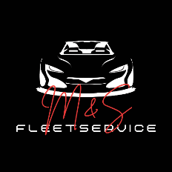 |  |  |  |  |  |  |  | M&S Fleetservice Inh. Salman Ali  Friesdorfer Straße 120  53173 Bonn  Tel: +49 151 28349391
 | M&S Fleetservice, Inh. Salman Ali, Friesdorfer Str. 120, 53173 Bonn
 | {{ firma }}
 | {{ adresse }}
 | {{ plz }} {{ ort }}
Rechnungsdatum: {{ date }}
Rechnungsnummer: {{ invoice_number }}
Leistungsdatum: {{ date }}
Rechnung

Hallo {{ customer_name }},

vielen Dank für Ihr Vertrauen. Wir stellen Ihnen folgende Leistungen in Rechnung:

Pos. |  |  |  | Beschreibung | Menge |  | E-Preis |  |  | Summe
{% for item in items %}
{{ loop.index }} |  |  |  | {{ item.description }} | {{ item.quantity }} |  | {{ item.unit_price }} |  |  | {{ item.total_price }}
{% endfor %}
 |  |  |  |  |  |  | Summe Netto |  |  | {{ total_netto }}
 |  |  |  |  |  |  | zzgl. 19% MwSt |  |  | {{ mwst }}
 |  |  |  |  |  |  | Rechnungsbetrag |  |  | {{ total_brutto }}

Zahlbar innerhalb von 14 Tagen ab Rechnungsdatum. Soweit nicht anders angegeben gilt der Zeitpunkt der Rechnungsausstellung als Zeitpunkt der Leistung.

Mit freundlichen Grüßen
Salman Ali

